第一步：點選以下認證網址

<https://na.eventscloud.com/ereg/newreg.php?eventid=630934&>

鍵入email之後，點選第一個選項Enrollment to mbpti $ 200.00 ，按下continue

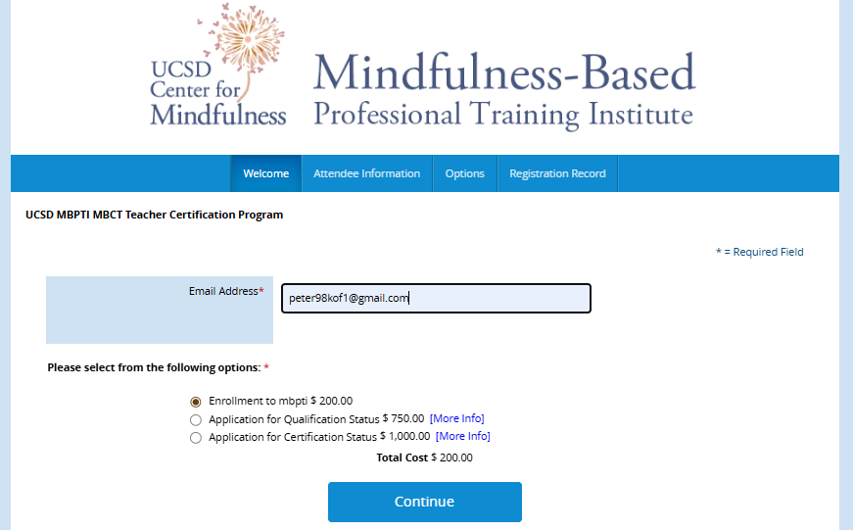

第二步：將以下必填欄位填妥之後，按下continue

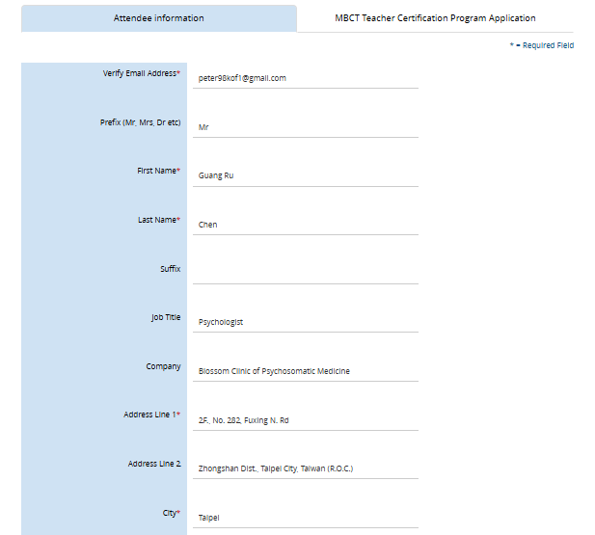



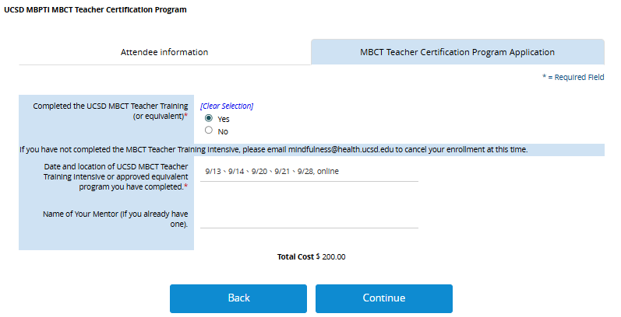

第三步：在Completed the UCSD MBCT Teacher Training (or equivalent)\* 點選yes，按下continue

下方的日期和地點可填寫本次五日課程的資訊9/13、9/14、9/20、9/21、9/28, online，或您受過的同等訓練時間與地點

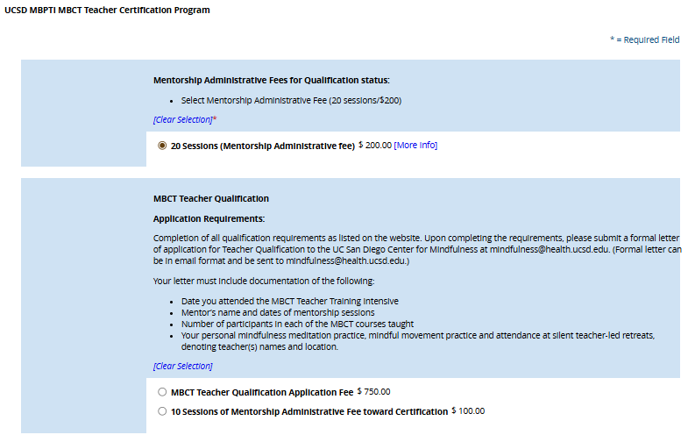

第四步：點選此方塊後，按下continue

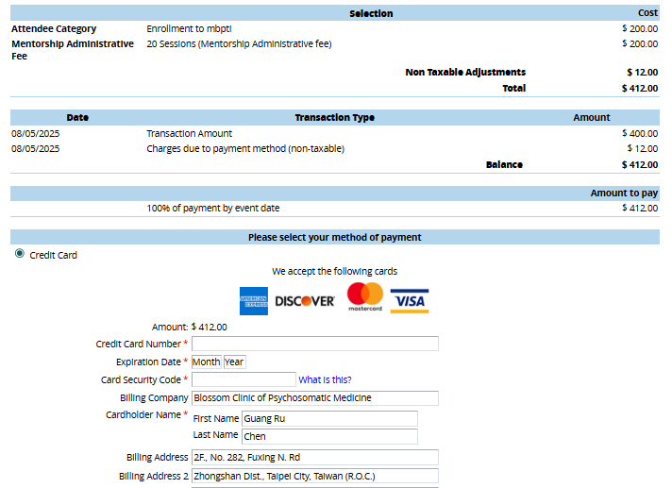

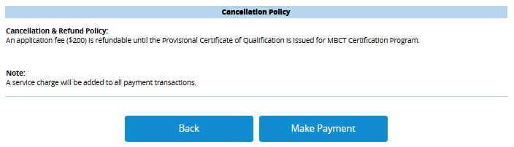

第五步：進入此頁面，於下方輸入信用卡資訊後，點選Make Payment，即註冊成功！